## UT5 – CONSULTAS Y MANIPULACIÓN DE DATOS Primeras consultas

## Ejercicio 5 – Sentencia SELECT

5.1 Usando la sentencia SELECT del ejemplo, rehacerla para obtener los datos que se piden:

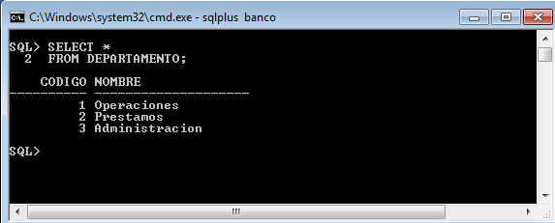

5.1.1 Todos los datos y columnas de la tabla PRODUCTO

**SELECT \***   
**FROM** PRODUCTO

5.1.2 Todos los datos y columnas de la tabla OFICINA

**SELECT** **\***

**FROM** OFICINA

5.1.3 Todos los datos y columnas de la tabla TIPOPRODUCTO

**SELECT** **\***

**FROM** TIPOPRODUCTO

5.2 Usando la sentencia SELECT del ejemplo, rehacerla para obtener los datos que se piden:

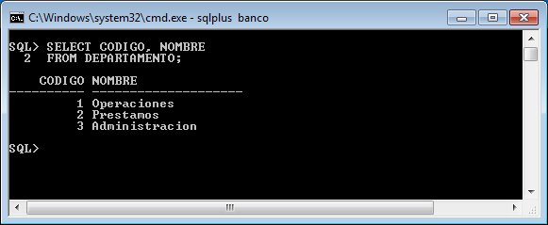

5.2.1 El número, estado, saldo y codigo de cliente de todas las CUENTAS

**SELECT** numero**,** estado**,** saldo**,** codigo_cliente

**FROM** CUENTA

5.2.2 El nombre, apellidos y fecha de alta de todos los EMPLEADOS

**SELECT** nombre**,** apellidos**,** fecha_alta

**FROM** EMPLEADO

5.2.3 El nombre y la ciudad donde está cada OFICINA

**SELECT** nombre**,** ciudad

**FROM** OFICINA

5.3 Usando la sentencia SELECT del ejemplo, rehacerla para obtener los datos que se piden:

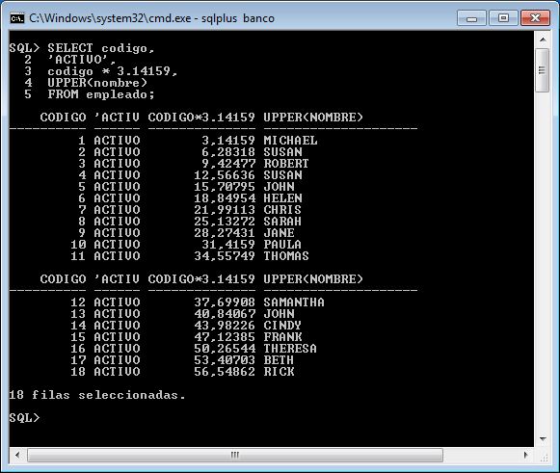

5.3.1 El nombre en mayúsculas, ‘ABIERTO’, ciudad y estado de todas las OFICINAS.

**SELECT** **UPPER(**nombre**),** 'ABIERTO'**,** ciudad**,** estado

**FROM** OFICINA

5.3.2 El nombre, el apellido en mayúsculas, la fecha actual (SYSDATE), y el texto ‘DESPEDIDO’ de todos los EMPLEADOS.

**SELECT** nombre**,** **upper(**apellidos**),** **sysdate,** 'DESPEDIDO'

**FROM** empleado

5.3.3 El nombre, apellidos, el título en mayúsculas de todos los AUTORIZADOS.

**SELECT** nombre**,** apellidos**,** **upper(**titulo**)**

**FROM** autorizado

5.4 Usando la sentencia SELECT del ejemplo, rehacerla para obtener los datos que se piden:

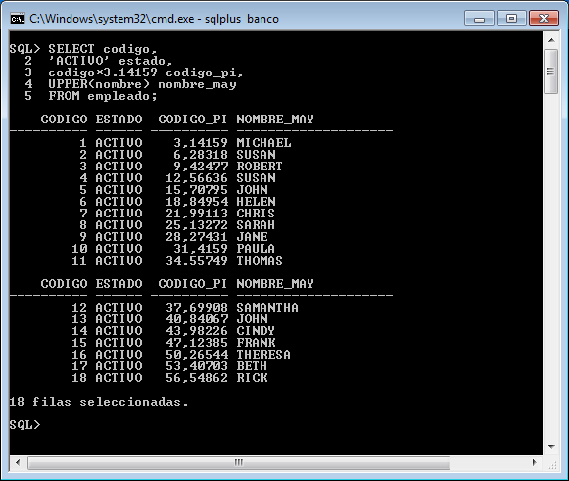

5.4.1 El nombre en mayúsculas renombrado como nombre, ‘ABIERTO’ renombrado como estado y ciudad de todas las OFICINAS.

**SELECT** **upper(**nombre**)** **as** nombre**,** 'ABIERTO' **as** estado**,** ciudad

**FROM** OFICINA

5.4.2 El nombre, el apellido en mayúsculas renombrado como apellido, la fecha actual (SYSDATE) renombrada como “FECHA CESE”, y el texto ‘DESPEDIDO’ renombrado como situación, de todos los EMPLEADOS.

**SELECT** nombre**,** **upper(**apellidos**)** **as** apellidos**,**

**sysdate** **as** "FECHA CESE"**,** 'DESPEDIDO' **as** situacion

**FROM** empleado

5.4.3 El nombre, apellidos, el título en mayúsculas renombrado como “titulo” de todos los AUTORIZADOS.

**SELECT** nombre**,** apellidos**,** **upper(**titulo**)** **as** titulo

**FROM** autorizado

5.5 Usando la sentencia SELECT del ejemplo, rehacerla para obtener los datos que se piden:

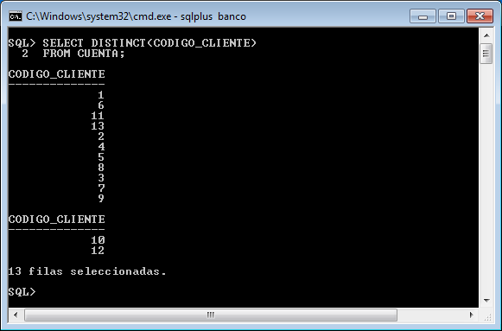

5.5.1 Los distintos títulos de autorizado que hay en la tabla AUTORIZADOS

**SELECT** **DISTINCT** titulo

**FROM** autorizado

5.5.2 Los distintos tipos de clientes que hay en la tabla CLIENTE

**SELECT** **DISTINCT** tipo_cliente

**FROM** cliente

5.5.2 Los distintos códigos de productos que hay contratados en la tabla CUENTA

**SELECT** **DISTINCT** codigo_producto

**FROM** cuenta

5.6 Usando la sentencia SELECT del ejemplo, rehacerla para obtener los datos que se piden:

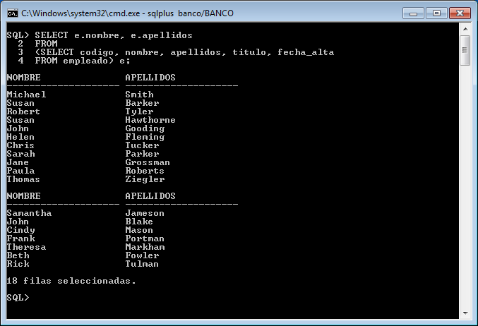

5.6.1 El código de cuenta y la cantidad, de los registros que devuelve la consulta:

**SELECT** **\*** **FROM**

TRANSACCION t **JOIN** CUENTA c **on** **(**t**.**codigo_cuenta **=** c**.**numero**)**

**WHERE** FECHA_APERTURA **>** '01/01/04'

**SELECT** s**.**codigo_cuenta**,** cantidad

**FROM**

**(SELECT** **\*** **FROM**

TRANSACCION t **JOIN** CUENTA c **on** **(**t**.**codigo_cuenta **=** c**.**numero**)**

**WHERE** FECHA_APERTURA **>** '01/01/04'**)** s

5.6.2 La empresa, el nombre y apellidos del autorizado, de los registros que devuelve la consulta:

**SELECT** a**.**nombre**,** a**.**apellidos**,** a**.**titulo**,** e**.**nombre **as** empresa**,** e**.**fecha_constitucion **as** fecha

**FROM** AUTORIZADO a **JOIN** EMPRESA e **on** **(**a**.**codigo_empresa **=** e**.**codigo**)**

**WHERE** FECHA_INICIO **>** '01/01/01'

**SELECT** s**.**empresa**,** s**.**nombre**,** s**.**apellidos

**FROM**

**(SELECT** a**.**nombre**,** a**.**apellidos**,** a**.**titulo**,** e**.**nombre **as** empresa**,** e**.**fecha_constitucion **as** fecha

**FROM** AUTORIZADO a **JOIN** EMPRESA e **on** **(**a**.**codigo_empresa **=** e**.**codigo**)**

**WHERE** FECHA_INICIO **>** '01/01/01'**)** s

5.7 Usando la sentencia SELECT del ejemplo, rehacerla para obtener los datos que se piden:

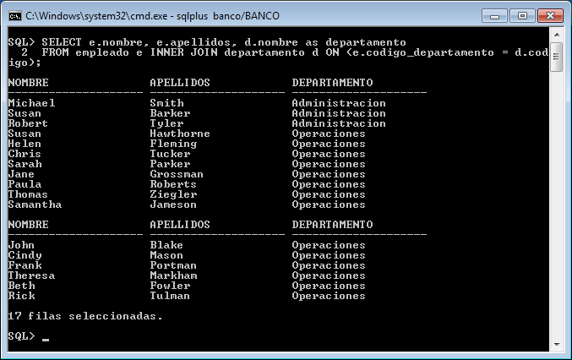

5.7.1 De la cuenta de cada transacción, la fecha de transacción, cantidad de transacción, saldo de la cuenta y código de producto de la cuenta

**SELECT** t**.**codigo_cuenta**,** t**.**fecha_transaccion**,** c**.**saldo**,** c**.**codigo_producto

**FROM** TRANSACCION t **JOIN** CUENTA c **on** **(**t**.**codigo_cuenta **=** c**.**numero**)**

5.7.2 De los autorizados de cada empresa, su nombre, apellidos, título y empresa de la que son autorizados.

**SELECT** a**.**nombre**,** a**.**apellidos**,** a**.**titulo**,** e**.**nombre **as** empresa

**FROM** AUTORIZADO a **JOIN** EMPRESA e **on** **(**a**.**codigo_empresa **=** e**.**codigo**)**

5.8 Usando la sentencia SELECT del ejemplo, rehacerla para obtener los datos que se piden:

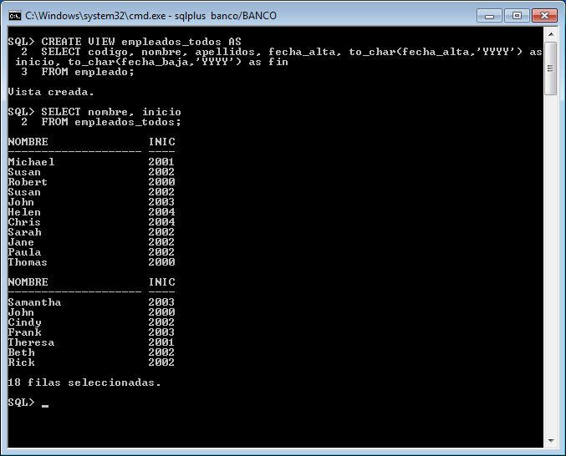

5.8.1 Con la consulta del punto 5.5.1, crear una vista llamada v_transacción_cuenta, y obtener de esa vista el código de cuenta y fecha de transacción.

**CREATE** **VIEW** v_transaccion_cuenta **as** **(**

**SELECT** t**.**codigo_cuenta**,** t**.**fecha_transaccion**,** c**.**saldo**,** c**.**codigo_producto

**FROM** TRANSACCION t **JOIN** CUENTA c **on** **(**t**.**codigo_cuenta **=** c**.**numero**))**

**SELECT** v**.**codigo_cuenta**,** v**.**fecha_transaccion

**FROM** V_TRANSACCION_CUENTA v

**CREATE** **VIEW** v_autorizados_empresa **as(**

**SELECT** a**.**nombre**,** a**.**apellidos**,** a**.**titulo**,** e**.**nombre **as** empresa

**FROM** 5.8.2 Con la consulta del punto 5.6.2, crear una vista llamada v_autorizados_empresa, y obtener de esa vista que títulos tienen los autorizados de cada empresa.

AUTORIZADO a **JOIN** EMPRESA e **on** **(**a**.**codigo_empresa **=** e**.**codigo**))**

**SELECT** v**.**empresa**,** v**.**titulo

**FROM** v_autorizados_empresa v

5.9 Usando la sentencia SELECT del ejemplo, rehacerla para obtener los datos que se piden:

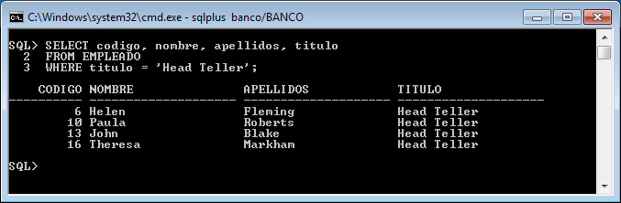

5.9.1 Obtener la lista de ciudades (distintas) en las que viven los CLIENTES del estado de Massachusetts (MA).

**SELECT** **DISTINCT** ciudad

**FROM** cliente

**WHERE** estado **=** 'MA'

5.9.2 Obtener los códigos de cliente, de oficina y el saldo, de aquellos clientes que tienen CUENTAS con un saldo mayor de 10000.

**select** codigo_cliente**,** codigo_oficina**,** saldo

**from** cuenta

**where** saldo **>** 10000

5.9.3 Obtener el código de EMPLEADO que obstenta el título de Presidente (‘President’), el de su superior y la fecha de alta en la empresa.

**SELECT** codigo**,** codigo_superior**,** titulo

**FROM** empleado

**WHERE** titulo **=**'President'

5.10 Usando la sentencia SELECT del ejemplo, rehacerla para obtener los datos que se piden:

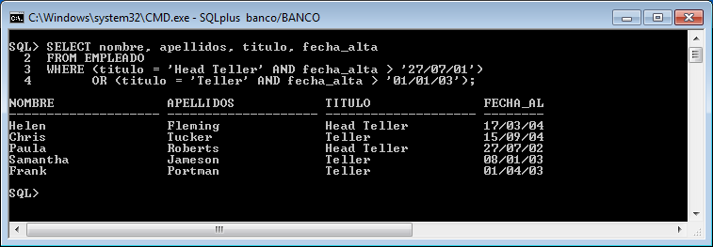

5.10.1 Obtener los códigos de EMPLEADO que ostentan el título de Presidente (‘President’) y de Vicepresidente (‘Vice President’) el del superior y la fecha de alta en la empresa.

**SELECT** codigo**,** codigo_superior**,** titulo

**FROM** empleado

**WHERE** titulo **=**'President' **OR** titulo **=** 'Vice President'

5.10.2 Obtener los números de cuenta, códigos de cliente y saldo de las CUENTAS abiertas antes de 2003 con saldo mayor de 2000 y las abiertas a partir del 1 de enero de 2004 con saldo menor de 2000.

**SELECT** numero**,** codigo_cliente**,** saldo

**FROM** cuenta

**WHERE** **(**fecha_apertura **<** '01/01/03' **AND** saldo **>** 2000**)**

**OR** **(**fecha_apertura **>=** '01/01/04' **AND** saldo **<** 2000**)**

5.11 Usando la sentencia SELECT del ejemplo, rehacerla para obtener los datos que se piden:

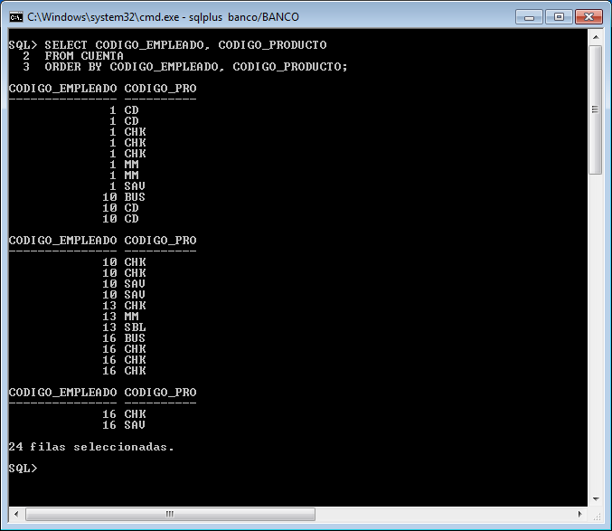

5.11.1 Como en el punto 5.10.2, obtener los números de cuenta, códigos de cliente y saldo de las CUENTAS abiertas antes de 2003 con saldo mayor de 2000 y las abiertas a partir del 1 de enero de 2004 con saldo menor de 2000 ordenándolas de mayor a menor saldo

**SELECT** numero**,** codigo_cliente**,** saldo

**FROM** cuenta

**WHERE** **(**fecha_apertura **<** '01/01/03' **and** saldo **>** 2000**)**

**OR** **(**fecha_apertura **>=** '01/01/04' **and** saldo **<** 2000**)**

**ORDER BY** saldo **DESC**

5.11.2 Como en el punto 5.9.2, obtener los códigos de oficina, cliente y el saldo, de aquellas CUENTAS con un saldo mayor de 10000 y ordenarlos por código de oficina (en orden ascendente) y de saldo, de mayor a menor.

**SELECT** codigo_oficina**,** codigo_cliente**,** saldo  
**FROM** cuenta   
**WHERE** saldo **>** 10000   
**ORDER** **BY** codigo_oficina**,** saldo **DESC**

5.12 Usando la sentencia SELECT del ejemplo, rehacerla para obtener los datos que se piden:

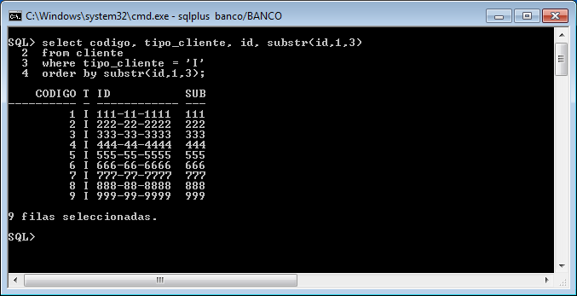

5.12.1 Listar los nombres, apellidos y fecha de nacimiento de los clientes individuales, ordenados por su mes de nacimiento (to_number(to_char(fecha_nacimiento,’mm’)))

**select** nombre**,** apellidos**,** fecha_nacimiento

**from** individuo

**order** **by** **to_number(to_char(**fecha_nacimiento**,**'mm'**))**

5.12.2 Listar las ciudades de los clientes y su código postal, ordenados por los dos últimos dígitos del código postal (to_number(substr(cp,-2)))

**select** ciudad**,** cp**,** **substr(**cp**,**-2**)**

**from** cliente

**order** **by** **to_number(substr(**cp**,**-2**))**

5.13 Usando la sentencia SELECT del ejemplo, rehacerla para obtener los datos que se piden:

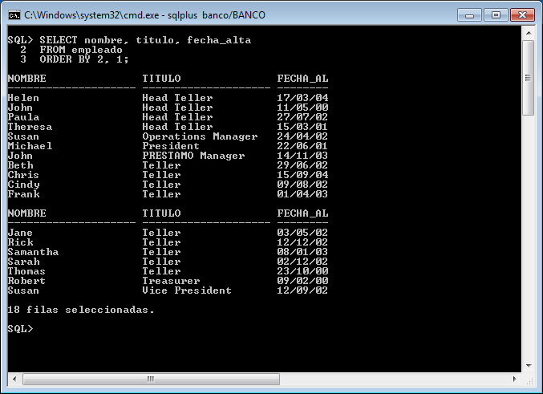

5.13.1 Listar la fecha de apertura, saldo, código de cliente y código de empleado de las CUENTAS ordenado por la 3 de forma ascendente y después por la primera de forma descendente.

**SELECT** fecha_apertura**,** saldo**,** codigo_cliente**,** codigo_empleado

**FROM** cuenta

**ORDER** **BY** 3 **ASC,** 1 **DESC**

5.14 Usando la sentencia SELECT del ejemplo, rehacerla para obtener los datos que se piden:

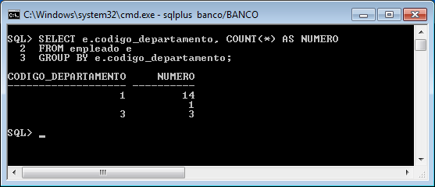

5.14.1 Listar el número de CUENTAS que tiene cada cliente ordenados por el que tiene más cuentas y después por el código de cliente de forma ascendente

**SELECT** codigo_cliente**,** **COUNT(**1**)**

**FROM** CUENTA

**GROUP** **BY** codigo_cliente

**ORDER** **BY** 2 **DESC,** codigo_cliente **ASC**